全国2008年4月高等教育自学考试
电力电子变流技术试题
课程代码：02308

一、单项选择题（本大题共12小题，每小题1分，共12分）
在每小题列出的四个备选项中只有一个是符合题目要求的，请将其代码填写在题后的括号内。错选、多选或未选均无分。
1．造成晶闸管在不加门极触发信号时从阻断状态转为导通状态的非正常转折有两种因素，一是阳极的电压上升率du/dt太快，二是（ ）
A．阳极电流上升太快 B．阳极电流太大
C．阳极电压过高 D．电阻过大
2．晶闸管工作过程中，管子本身产生的管耗等于管子两端电压乘以（ ）
A．阳极电流 B．门极电流
C．阳极电流与门极电流之差 D．阳极电流与门极电流之和
3．晶闸管过电压保护元器件是（ ）
A．快速熔断器 B．RC电路
C．快速开关 D．电抗器
4．三相半波可控整流电路带电阻性负载时的移相范围是（ ）
A．0°～90° B．0°～120°
C．0°～150° D．0°～180°
5．设变压器二次相电压有效值为U₂，三相半波可控整流电路带电阻性负载的晶闸管承受的最大反向电压为（ ）
A．$\sqrt{2}$U₂ B．$\sqrt{3}$U₂
C．$\sqrt{6}$U₂ D．2U₂
6．单相半控桥式有续流二极管且带阻感性负载整流电路的触发角为α，则晶闸管导通角为（ ）
A．$\frac{π}{2}−α$ B．π-α
C．$\frac{2}{3}π$ D．π
7．功率晶体管GTR从高电压小电流向低电压大电流跃变的现象称为（ ）
A．一次击穿 B．二次击穿
C．临界饱和 D．反向截止

8．逆导型晶闸管是将大功率二极管与何种器件集成在一个管芯上而成的（ ）
A．大功率三极管 B．逆阻型晶闸管
C．双向晶闸管 D．可关断晶闸管
9．在晶闸管应用电路中，为了防止误触发应将幅值限制在不触发区的信号是（ ）
A．干扰信号 B．触发电压信号
C．触发电流信号 D．干扰信号和触发信号
10．下面给出的四个图形符号，哪个是可关断晶闸管的图形符号（ ）
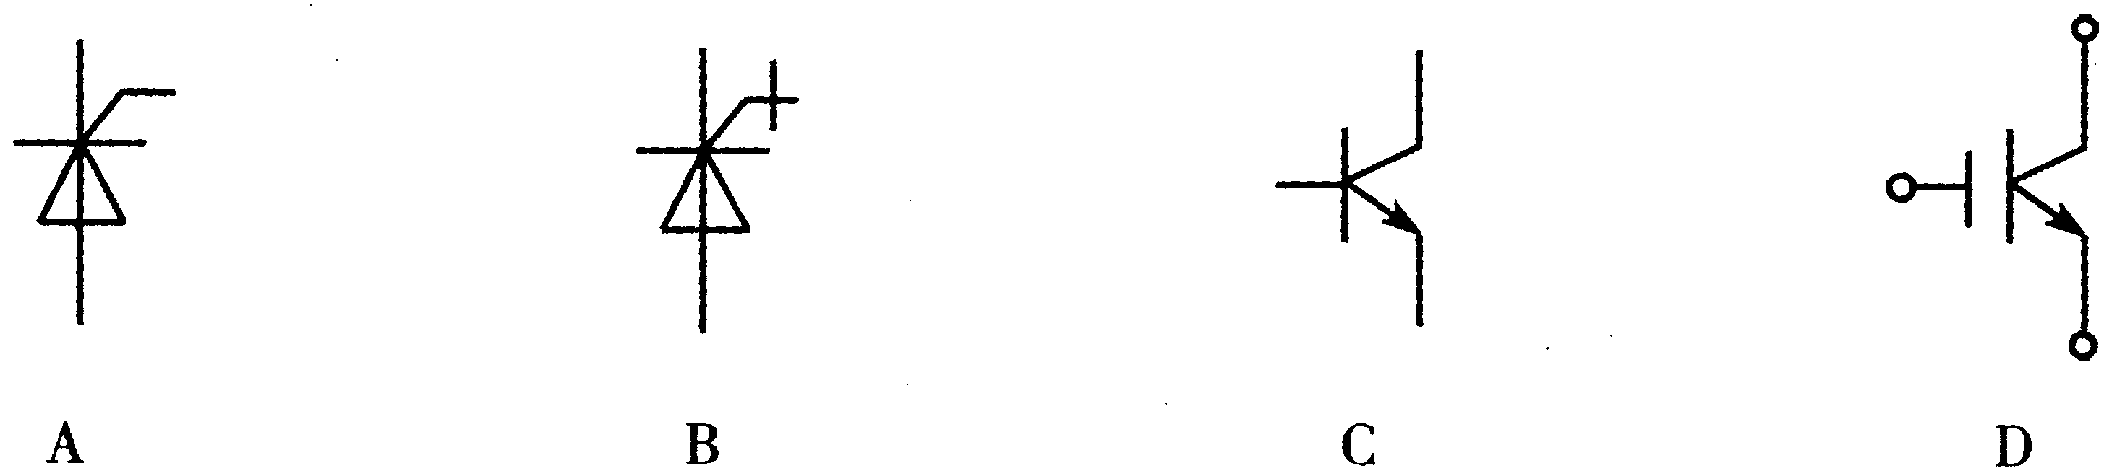
11．单相全控桥式反电动势负载整流电路，当控制角α小于不导电角δ时，晶闸管的导通角θ为（ ）
A．π-δ-α B．π-α
C．π-2δ D．π+α
12．三相全控桥式整流电路中，共阴极组晶闸管的触发脉冲相位依次相差（ ）
A．60° B．90°
C．120° D．180°
二、填空题（本大题共18小题，每小题1分，共18分）
请在每小题的空格中填上正确答案。错填、不填均无分。
13．同步相控触发电路垂直控制双脉冲触发方式电路中的触发脉冲宽度小于_________度。
14．三相半波可控整流电路中的三个晶闸管的触发脉冲相位依次互差_________度。
15．在单相全控桥式整流电阻性负载电路中，输出直流平均电压U_{d}=_________，设U₂为整流变压器二次侧电压有效值，控制触发角为α。
16．在单相半波可控整流带电阻性负载电路中，输出直流平均电压U_{d}=_________,设U₂为整流变压器二次侧电压有效值，控制触发角为α。
17．功率集成电路PIC分为二大类，一类是高压集成电路，另一类是_________。
18．晶闸管串联时，给每只管子并联相同阻值电阻R是_________措施。
19．在三相不控整流电路中，设交流侧相电压为U₂，则整流输出电压U_{d}为_________。
20．三相全控桥式整流电路中流过晶闸管的电流平均值I_{VIAR}=_________I_{d}。
21．将直流电能转换为交流电能且直接供给交流用电负载的逆变电路称为_________。
22．单相半控桥式整流电路能否用于有源逆变电路中？_________。
23．电力晶体管的安全工作区由_________条曲线限定。
24．电压源180°导电型三相桥式逆变电路，其换相是在_________的上、下两个开关元件之间进行的。
25．抑制晶闸管过电压的方法之一是用_________吸收可能产生过电压的能量，并用电阻将其消耗。
26．在三相全控桥式变流电路中，交流侧非线性压敏电阻过电压保护电路的连接方式有_________二种方式。
27．在单相全控桥式整流电路中，上、下桥臂的两个晶闸管的触发脉冲相位互差_________度。
28．三相桥式全控整流电路能否用于有源逆变电路中？_________。
29．改变SPWM逆变器中的调制比，可以改变逆变器_________的幅值。
30．晶闸管的开通时间t_{on}=_________。
三、分析计算题（本大题共4小题，共40分）
31．单相全控桥式变流电路如图如示，工作于有源逆变状态，β=60°，变压器二次侧电压有效值U₂=220V，直流电动机感应电动势E_{d}=-150V，R=1Ω，L足够大，可使负载电流连续，试按要求完成下列各项：
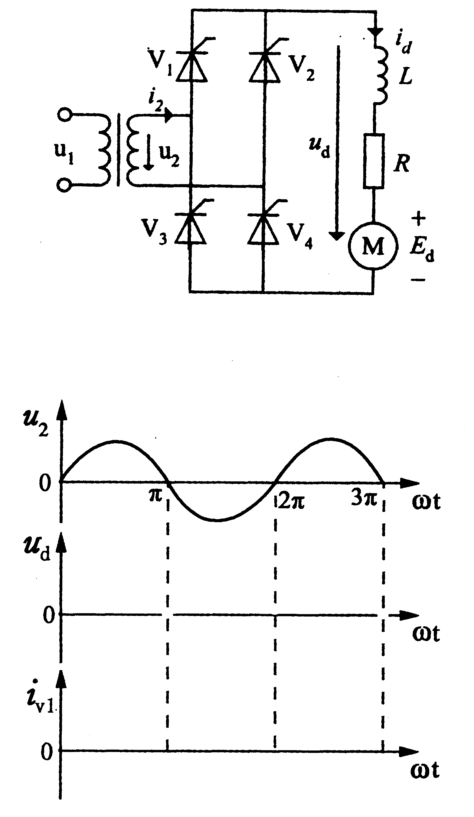
①画出输出电压u_{d}的波形；
②画出晶闸管V₁的电流波形i_{v1}；
③求输出电压平均值U_{d}
④求输出电流平均值I_{d}
⑤计算晶闸管的电流有效值I_{v1}。（共10分）

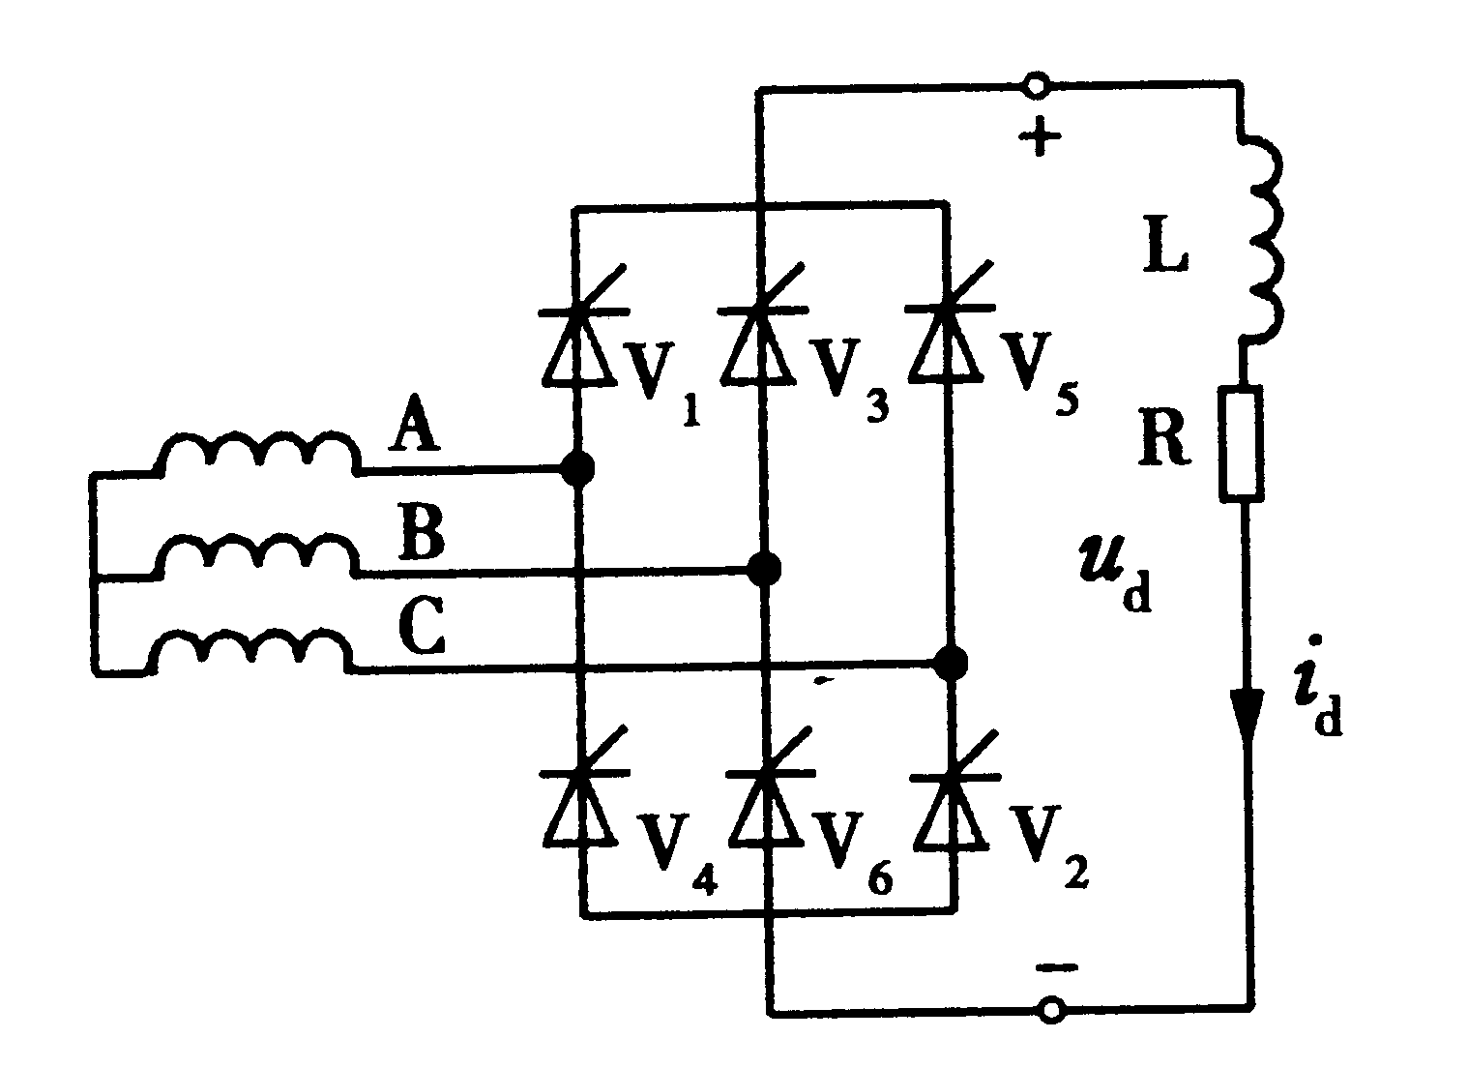

32．下图所示三相全控桥式整流电路中，相电压有效值U₂=220V，α=75°，R=2Ω，且满足ωL>>R，试按要求完成下列各项。（10分）
①计算输出电压的平均值U_{d}；
②计算直流输出平均电流I_{d}；
③计算变压器二次相电流的有效值I₂；
④计算晶闸管的电流有效值I_{v1}。

33．三相全控桥变流电路如图所示。变压器二次电压有效值U₂=220V，直流电阻R=0.5Ω，平波电抗器L满足ωL>>R，控制角α=120°，E_{d}=-280V。试按要求回答下列问题。（12分）
①画出晶闸管V₂两端电压的波形；
②计算变流电路输出电压平均值U_{d}；
③按裕量系数2选择晶闸管的额定电压；
④计算直流平均电流I_{d}。
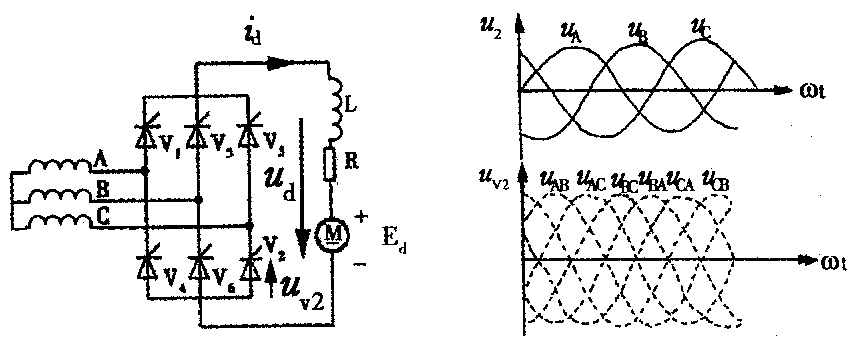
34．某一整流电路，流过晶闸管的实际电流波形如图所示，其平均值I_{VIAR}=20A，试选择晶闸管的额定电流I_{VEAR}(不考虑裕度系数)。（8分）
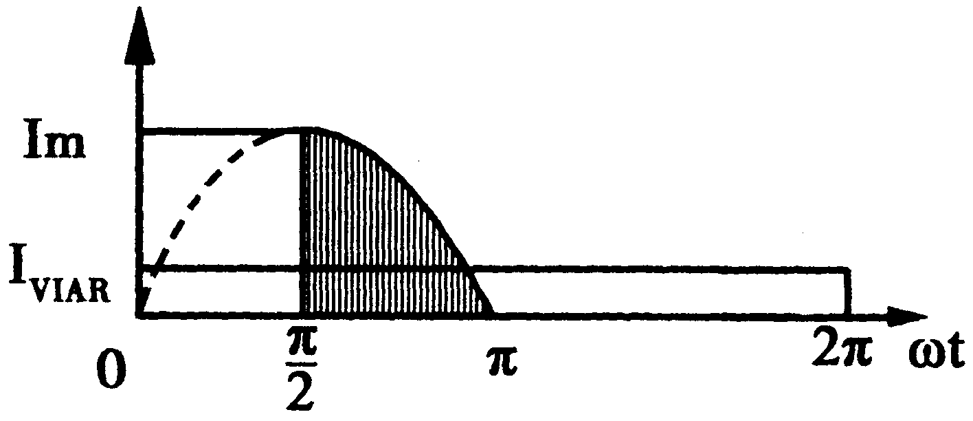

四、简答题（本大题共6小题，共30分）
35．画出晶闸管在门极电流足够大时的伏安特性曲线。（4分）
36．什么是晶闸管的额定通态平均电流？（4分）
37．什么是整流？它是利用二极管和晶闸管的哪些特性来实现的？（4分）
38．斩波器的时间比控制方式有几种？分别是什么？（6分）
39．若电源电压U_{d}已知，开关元件S接通时间T_{on}与周期T的比值α₁=$\frac{T_{\text{on}}}{T}$已知，试写出输出电压平均值U₀的表达式，并画出S接通与关断时的等效电路图。（6分）
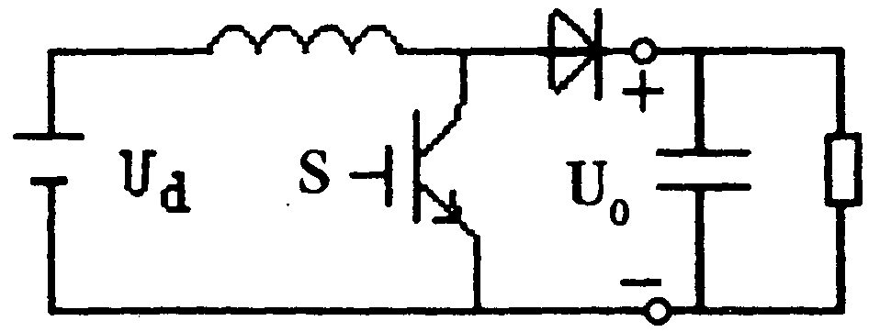
40．三相全控桥式有源逆变电路中，每个晶闸管导通角是多少？每隔多少角度换相一次？换相按什么顺序依次进行？（6分）

